РОССИЙСКАЯ ФЕДЕРАЦИЯ
ИРКУТСКАЯ ОБЛАСТЬ
КОНТРОЛЬНО-СЧЕТНАЯ КОМИССИЯ
МУНИЦИПАЛЬНОГО ОБРАЗОВАНИЯ «ЖИГАЛОВСКИЙ РАЙОН»

ЗАКЛЮЧЕНИЕ № 01/2023-э
по результатам проведения экспертно-аналитического мероприятия

«Мониторинг формирования, утверждения, размещения планов-графиков закупок, внесения изменений в такие планы-графики, в единой информационной системе в сфере закупок на официальном сайте в информационно-телекоммуникационной сети «Интернет» муниципальными образованиями Жигаловского района.

10 февраля 2023г.

Основание для проведения экспертно-аналитического мероприятия: Федеральный закон от 07.02.2011г. № 6-ФЗ «Об общих принципах организации и деятельности контрольно-счетных органов субъектов Российской Федерации и муниципальных образований», План работы Контрольно-счетной комиссии МО «Жигаловский район» (далее – КСК района) на 2023 год, распоряжение председателя КСК района от 31.01.2023г. № 1-р.
Предмет экспертно-аналитического мероприятия: планы-графики закупок товаров, работ, услуг (далее – ТРУ) муниципальных заказчиков Жигаловского района на 2023 год и на плановый период 2024 и 2025 годов.
№ | Объект контрольного мероприятия: | ИНН
1. | Администрация Дальне-Закорского сельского поселения | 3824002160
2. | МКУ Дальне-Закорский КИЦ "Русь" | 3827036721
3. | Администрация Жигаловского муниципального образования | 3824002178
4. | Администрация Знаменского сельского поселения | 3824002146
5. | МКУ Знаменский КИЦ "Юность" | 3827036753
6. | Администрация Лукиновского сельского поселения | 3824002040
7. | МКУК Лукиновский КИЦ | 3827036672
8. | Администрация Петровского сельского поселения | 3824002058
9. | МКУ Петровский КИЦ "Исток" | 3827036778
10. | Администрация Рудовского муниципального образования | 3824001985
11. | МКУ Рудовский КИЦ "Сибиряк" | 3827037034
12. | Администрация Тимошинского сельского поселения | 3824002153
13. | МКУ Тимошинский КИЦ "Сибирячка" | 3827036785
14. | Администрация Тутурского сельского поселения | 3824002114
15. | МКУ Тутурский КИЦ "Вдохновение" | 3827036552
16. | Администрация Усть-Илгинского сельского поселения | 3824002065
17. | МКУ Усть-Илгинский КИЦ "Родник" | 3827036746
18. | Администрация Чиканского сельского поселения | 3824001978
19. | МКУ Чиканский КИЦ | 3827036577

Срок проведения экспертно-аналитического мероприятия: с 01.02.2023г. по 10.02.2023г.
Цель экспертно-аналитического мероприятия: анализ соблюдения законодательства при формировании, утверждении и ведении планов-графиков закупок ТРУ, внесения изменений в такие планы-графики, в единой информационной системе в сфере закупок на официальном сайте в информационно-телекоммуникационной сети «Интернет»» (далее - ЕИС).
Вопросы экспертно-аналитического мероприятия:
- анализ порядка формирования, утверждения и ведения планов-графиков закупок товаров, работ, услуг, внесения изменений в такие планы-графики, а также их размещения в ЕИС.
Проверяемый период: 2023 год и плановый период 2024 и 2025 годов.

Результаты экспертно-аналитического мероприятия.

В соответствии с ч.1 ст.16 Федерального закона от 05.04.2013 года № 44-ФЗ «О контрактной системе в сфере закупок товаров, работ, услуг для обеспечения государственных и муниципальных нужд» (далее – Федеральный закон № 44-ФЗ) планирование закупок осуществляется посредством формирования, утверждения и ведения планов-графиков. Закупки, не предусмотренные планами-графиками, не могут быть осуществлены.

Постановлением Правительства РФ от 30 сентября 2019 г. № 1279
«О планах-графиках закупок и о признании утратившими силу отдельных решений Правительства Российской Федерации» утверждено Положение о порядке формирования, утверждения планов-графиков закупок, внесения изменений в такие планы-графики, размещения планов-графиков закупок в единой информационной системе в сфере закупок, на официальном сайте такой системы в информационно-телекоммуникационной сети "Интернет", об особенностях включения информации в такие планы-графики и планирования закупок заказчиком, осуществляющим деятельность на территории иностранного государства, а также о требованиях к форме планов-графиков закупок» (далее – Положение).
На основании пункта 4 Положения план-график формируется на срок, соответствующий сроку действия муниципального правового акта представительного органа муниципального образования о местном бюджете.
В соответствии с пунктом 12 Положения план-график утверждается в течение 10 рабочих дней со дня, следующего за днем доведения до соответствующего заказчика объема прав в денежном выражении на принятие и (или) исполнение обязательств в соответствии с бюджетным законодательством Российской Федерации.
Согласно пункта 16 Положения:
- в графе 2 плана-графика указывается идентификационный код закупки (далее – ИКЗ) в соответствии с порядком, установленным в соответствии с частью 3 статьи 23 Федерального закона № 44-ФЗ;
- в графах 7-11 указывается объем финансового обеспечения (планируемые платежи) для осуществления закупок на соответствующий финансовый год;
- в графах 7-11 в строке «Всего для осуществления закупок, в том числе по коду бюджетной классификации» указывается общий объем финансового обеспечения, предусмотренный для осуществления закупок в текущем финансовом году, плановом периоде и последующих годах (в случае осуществления закупок, которые планируются по истечении планового периода), детализированный на объем финансового обеспечения по каждому коду бюджетной классификации.
Согласно пункта 21 Положения размещение плана-графика в ЕИС осуществляется автоматически после осуществления контроля в порядке, установленном Постановлением Правительства РФ от 6 августа 2020 г. № 1193 «О порядке осуществления контроля, предусмотренного частями 5 и 5 ¹ статьи 99 Федерального закона «О контрактной системе в сфере закупок товаров, работ, услуг для обеспечения государственных и муниципальных нужд», и об изменении и признании утратившими силу некоторых актов Правительства Российской Федерации» (далее – Правила) в соответствии с частью 6 статьи 99 Федерального закона № 44-ФЗ, в случае соответствия контролируемой информации требованиям части 5 статьи 99 Федерального закона № 44-ФЗ, а также форматно-логической проверки информации, содержащейся в плане-графике, на соответствие настоящему Положению.
Финансовые органы муниципальных образований (далее - органы контроля) в соответствии с пп. «г» п. 2 Правил осуществляют контроль информации:
- об объеме финансового обеспечения для осуществления закупок товаров, работ, услуг для обеспечения муниципальных нужд, утвержденном и доведенном до заказчика (пп. «а» п. 3 Правил);
- об идентификационном коде закупки (пп. «б» п. 3 Правил).
В соответствии с п. 11 Правил контроль осуществляется путем проведения органами контроля проверки:
- объема финансового обеспечения, включенного в план-график, отдельное приложение к плану-графику (пп. «а»);
- информации об идентификационном коде закупки (пп. «в»).
В соответствии с пп. «г» п.17 Правил орган контроля проводит проверку, по результатам которой формирует с использованием ЕИС уведомление о соответствии контролируемой информации, при этом план-график автоматически размещается в ЕИС;
в случае выявления несоответствия направляется протокол о несоответствии контролируемой информации, план-график в ЕИС не размещается.

Порядок формирования ИКЗ утвержден Приказом Минфина России от 10 апреля 2019 г. № 55н (далее – Порядок), он устанавливает правила формирования ИКЗ, в том числе его состав и структуру.

Согласно пунктом 5 Порядка структура и состав ИКЗ представляют собой 36-значный цифровой код, в котором 34-36 разряды - код вида расходов по бюджетной классификации Российской Федерации, определенный в соответствии с бюджетным законодательством Российской Федерации.
В соответствии с пунктом 6 Порядка значения "0" указываются в случаях осуществления:
- закупок товаров, работ, услуг в соответствии с пунктами 4, 5, 23, 42 и 44 части 1 статьи 93 Федерального закона № 44-ФЗ - в 27-29 разрядах ИКЗ;
- закупок товаров, работ, услуг в соответствии с подпунктом "г" пункта 2 части 10 статьи 24, пунктами 4, 5, 23, 26, 33, 42 и 44 части 1 статьи 93 Федерального закона № 44-ФЗ - в 30-33 разрядах ИКЗ;
- закупок товаров, работ, услуг, подлежащих отражению по нескольким кодам объекта закупки по Общероссийскому классификатору продукции по видам экономической деятельности - в 30-33 разрядах ИКЗ;
- закупок товаров, работ, услуг, расходы на финансовое обеспечение которых подлежат отражению по нескольким кодам вида расходов бюджетной классификации РФ - в 34-36 разрядах ИКЗ.

При анализе размещения в ЕИС в сфере закупок в открытом доступе планов-графиков закупок товаров, работ, услуг заказчиками муниципальных образований Жигаловского района установлено следующее.
По информации Главы Администрации Усть-Илгинского сельского поселения от 08.02.2023 года № 26 объем прав в денежном выражении на принятие и (или) исполнение обязательств в соответствии с бюджетным законодательством РФ до Администрации Усть-Илгинского сельского поселения (заказчика) доведен 11.01.2023 года.
В нарушение требований части 6 статьи 16 Федерального закона № 44-ФЗ, пункта 12 Положения план-график Муниципального казенного учреждения Усть-Илгинский культурно-информационный центр «Родник» (подведомственное заказчику учреждение культуры) № 202308343000031001 размещен на сайте ЕИС 26.01.2023 года (версия № 0), с нарушением установленного срока на 1 рабочий день.
По информации Главы Администрации Тутурского сельского поселения от 09.02.2023 года № 26 объем прав в денежном выражении на принятие и (или) исполнение обязательств в соответствии с бюджетным законодательством РФ до Администрации Тутурского сельского поселения (заказчика) доведен 11.01.2023 года.
В нарушение требований части 6 статьи 16 Федерального закона № 44-ФЗ, пункта 12 Положения план-график Муниципального казенного учреждения Тутурский культурно-информационный центр «Вдохновение» (подведомственное заказчику учреждение культуры) № 202308343000020001 размещен на сайте ЕИС 02.02.2023 года (версия № 0), с нарушением установленного срока на 6 рабочих дней.
Данное нарушение содержит в себе признаки административного правонарушения, предусмотренного частью 4 статьи 7.29.3 КоАП РФ:
«Нарушение срока размещения плана-графика закупок (вносимых в эти планы изменений) в единой информационной системе в сфере закупок -
влечет наложение административного штрафа на должностных лиц в размере от пяти тысяч до тридцати тысяч рублей».

При анализе плана-графика закупок товаров, работ, услуг администрации Жигаловского муниципального образования № 202301343000158001, размещенного на сайте ЕИС 26.01.2023 года (версия № 0 от 12.01.2023 года) установлено следующее.
В нарушение части 5 статьи 16 Федерального закона № 44-ФЗ, пункта 4 Положения план-график № 202301343000158001 сформирован на 2023 и 2024 годы (2025 год отсутствует), не соответствует сроку действия решения Думы Жигаловского муниципального образования от 26.12.2022 года № 20-22 «О бюджете Жигаловского муниципального образования на 2023 год и плановый период 2024 и 2025 годов» (скриншот экрана №1 с сайта ЕИС):
Скриншот № 1
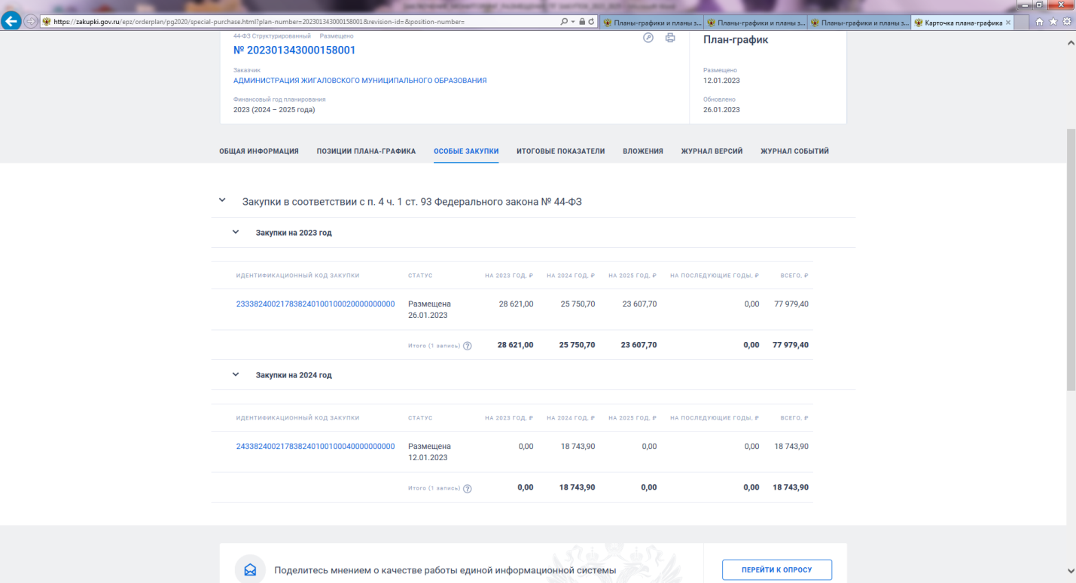

С нарушением части 3 статьи 23 Федерального закона № 44-ФЗ, пункта 16 Положения, пунктов 5, 6 Порядка формирования ИКЗ, утвержденного Приказом Минфина России от 10 апреля 2019 г. № 55н в графе 2 плана-графика № 202301343000158001 сформирован ИКЗ для закупок товаров, работ, услуг в соответствии с п.4 ч.1 ст.93 Федерального закона № 44-ФЗ (отсутствуют 34-36 разряды – КВР) (скриншот экрана № 2 с сайта ЕИС):

Скриншот № 2
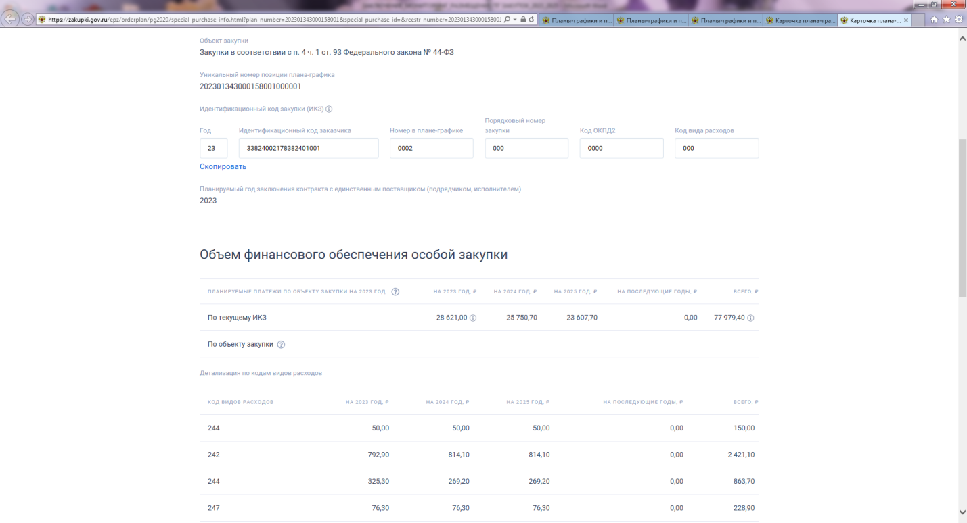

- в графах 7-11 плана-графика № 202301343000158001 объем финансового обеспечения (планируемые платежи) для осуществления закупок на соответствующий финансовый год указан в тыс. рублях, следовало указать в рублях (с точностью до копеек) (скриншот экрана № 3 с сайта ЕИС):

Скриншот № 3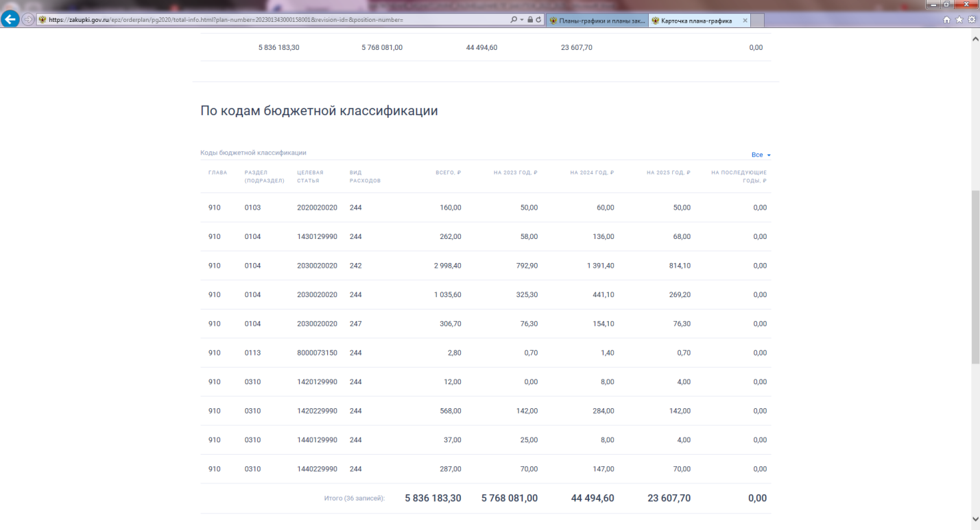
- в графах 7-11 плана-графика № 202301343000158001 в строке «Всего для осуществления закупок, в том числе по коду бюджетной классификации» указывается общий объем финансового обеспечения, предусмотренный для осуществления закупок в текущем финансовом году, плановом периоде и последующих годах (в случае осуществления закупок, которые планируются по истечении планового периода), детализированный на объем финансового обеспечения по каждому коду бюджетной классификации в рублях, фактически указан в тыс. рублях.
В ходе мониторинга установлено, что с нарушением части 6 статьи 99 Федерального закона № 44-ФЗ, пункта 21 Положения размещен план-график № 202301343000158001 в ЕИС.
КСК района отмечает, что фактически, органами контроля не осуществлен контроль в соответствии с порядком, установленным Постановлением Правительства РФ от 6 августа 2020 г. № 1193 «О порядке осуществления контроля, предусмотренного частями 5 и 5 ¹ статьи 99 Федерального закона «О контрактной системе в сфере закупок товаров, работ, услуг для обеспечения государственных и муниципальных нужд», и об изменении и признании утратившими силу некоторых актов Правительства Российской Федерации», а также форматно-логическая проверка информации, содержащаяся в плане-графике № 202301343000158001.
Орган контроля должен был выявить несоответствия, сформировать протокол о несоответствии контролируемой информации, вернуть план-график на доработку, в ЕИС не размещать.
Фактически органом контроля сформировано уведомление о соответствии информации, план-график № 202301343000158001 размещен в ЕИС (скриншот экрана № 4 с сайта ЕИС):
Скриншот № 4
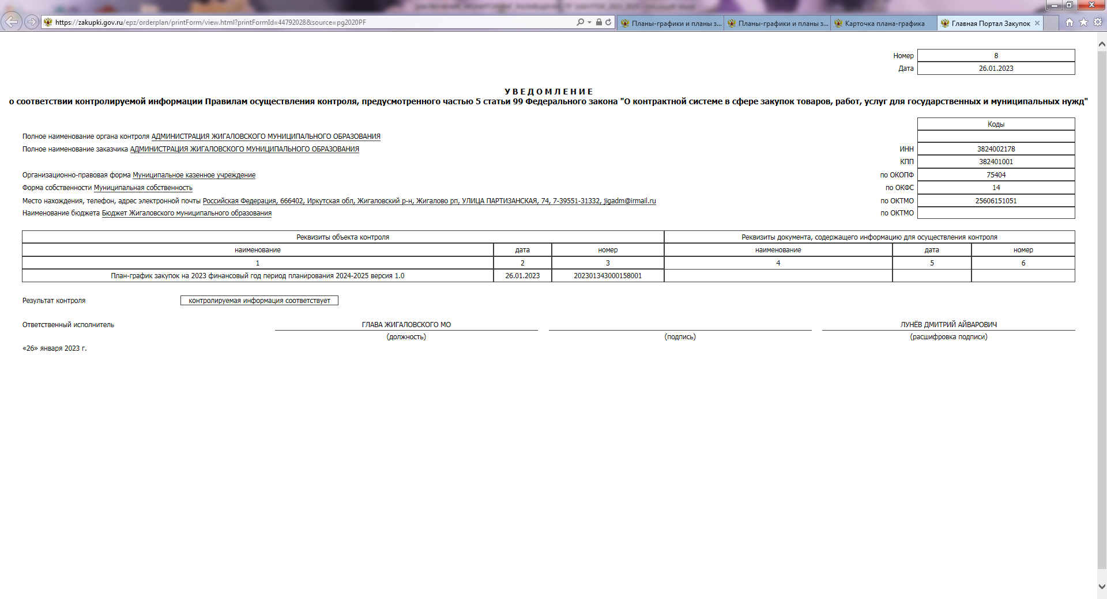

Выводы:

Контрольно-счетной комиссией МО «Жигаловский район» установлены нарушения порядка формирования, утверждения и ведения плана-графика закупок товаров, работ, услуг для обеспечения муниципальных нужд, порядка его размещения в ЕИС в открытом доступе:
1. В администрации Жигаловского муниципального образования:
1.1. нарушены требования частей 1, 5 статьи 16, части 3 статьи 23, части 6 статьи 99 Федерального закона от 05.04.2013 года № 44-ФЗ «О контрактной системе в сфере закупок товаров, работ, услуг для обеспечения государственных и муниципальных нужд»;
1.2. нарушены требования пунктов 4, 16, 21 Положения о порядке формирования, утверждения планов-графиков закупок, внесения изменений в такие планы-графики, размещения планов-графиков закупок в единой информационной системе в сфере закупок, на официальном сайте такой системы в информационно-телекоммуникационной сети "Интернет", об особенностях включения информации в такие планы-графики и планирования закупок заказчиком, осуществляющим деятельность на территории иностранного государства, а также о требованиях к форме планов-графиков закупок, утвержденного Постановлением Правительства РФ от 30 сентября 2019 г. № 1279 «О планах-графиках закупок и о признании утратившими силу отдельных решений Правительства Российской Федерации»;
1.3. нарушены требования пунктов 5, 6 Порядка формирования идентификационного кода закупки, утвержденного Приказом Минфина России от 10 апреля 2019 г. № 55н;
1.4. нарушены требования Постановления Правительства РФ от 6 августа 2020 г. № 1193 «О порядке осуществления контроля, предусмотренного частями 5 и 5 ¹ статьи 99 Федерального закона «О контрактной системе в сфере закупок товаров, работ, услуг для обеспечения государственных и муниципальных нужд», и об изменении и признании утратившими силу некоторых актов Правительства Российской Федерации».
2. В администрации Тутурского муниципального образования:
2.1. нарушены требования части 6 статьи 16 Федерального закона от 05.04.2013 года № 44-ФЗ «О контрактной системе в сфере закупок товаров, работ, услуг для обеспечения государственных и муниципальных нужд».
3. В администрации Усть-Илгинского муниципального образования:
3.1. нарушены требования части 6 статьи 16 Федерального закона от 05.04.2013 года № 44-ФЗ «О контрактной системе в сфере закупок товаров, работ, услуг для обеспечения государственных и муниципальных нужд».

Рекомендации:

1. Администрации Жигаловского муниципального образования план-график закупок ТРУ № 202301343000158001 привести в соответствие с действующим законодательством.
2. Администрации Тутурского муниципального образования соблюдать требования части 6 статьи 16 Федерального закона от 05.04.2013 года № 44-ФЗ «О контрактной системе в сфере закупок товаров, работ, услуг для обеспечения государственных и муниципальных нужд».
3. Администрации Усть-Илгинского муниципального образования соблюдать требования части 6 статьи 16 Федерального закона от 05.04.2013 года № 44-ФЗ «О контрактной системе в сфере закупок товаров, работ, услуг для обеспечения государственных и муниципальных нужд».
4. О результатах рассмотрения настоящего заключения и принятых мерах Администрации Жигаловского муниципального образования, Администрации Тутурского муниципального образования, Администрации Усть-Илгинского муниципального образования представить информацию в КСК района до 20 февраля 2023 года.

Председатель А.М. Рудых

Ведущий инспектор Н.Н. Михина

 | Наименование | Сумма  (тыс.руб.)
1 | Объем проверенных финансовых средств | 68841,4
2 | Количество выходных документов | 1
2.1 | - заключение | 1
2.2 | - отчет | -
3 | Выявлено нарушений бюджетного законодательства РФ в сфере закупок, всего на сумму (тыс.руб.), в том числе: | 33525,4
3.1 | - виды бюджетных нарушений в сфере закупок, всего
 | в том числе
3.1.1 | нецелевое использование бюджетных средств (ст.306.4 БК РФ)
3.1.2 | другое – всего (расшифровать в пояснительной записке)
3.2 | - иные нарушения бюджетного законодательства в сфере закупок, всего | 33525,4
3.2.1 | принцип эффективности использования бюджетных средств (ст.34 БК РФ)
3.2.2 | другое – всего (расшифровать в пояснительной записке)* | 33525,4
3.3 | - количество контрактов (договоров) с выявленными нарушениями
4 | Выявлено нарушений иного законодательства, всего (тыс.руб.)
5 | Рекомендовано к возврату (взысканию) в бюджет соответствующего уровня
6 | Выявлено нарушений законодательства при управлении и распоряжении муниципальным имуществом, количество объектов муниципальной собственности и их стоимость
7 | Рекомендовано к возврату в местный бюджет (тыс.руб.)
8 | Объем причиненного ущерба (тыс.руб.)
9 | Всего выявлено нарушений (тыс.руб.)

Пояснительная записка*
По данным отчета ф.0503317 Жигаловского МО по состоянию на 01.02.2023 объем бюджетных ассигнований для закупок ТРУ (КВР 200) утвержден в сумме 39 264 868,37 рублей.
В позиции плана-графика по ИКЗ 233382400217838240100100050004299244 верно отражена закупка «Выполнение работ по благоустройству общественной территории, расположенной по адресу, Иркутская область, р.п.Жигалово, сквер по ул.Ленская "Зона культурно-массовых мероприятий"» в сумме 5 739 460 рублей.
Соответственно, не верно отраженные «особые закупки» на 2023 год в плане-графике составили в сумме 33525,4 тыс. руб. = 39264,9 тыс. руб. – 5739,5 тыс. руб.

